**PELATIHAN MICROSOFT EXCEL SISWA SMP CAKRA KUSUMA DESA REJOAGUNG KECAMATAN NGORO KABUPATEN JOMBANG**

**LAPORAN PENGABDIAN MAHASISWA KEPADA MASYARAKAT**

# Untuk Memenuhi Tugas

**Matakuliah Pengabdian Mahasiswa Kepada Masyarakat**

# Oleh:

**VIDYA MEIDITA**

**NIM 20.52.0009**



# PROGRAM STUDI S1 – TEKNOLOGI INFORMASI

**KEMENTERIAN PENDIDIKAN DAN KEBUDAYAAN SEKOLAH TINGGI MANAJEMEN INFORMATIKA DAN KOMPUTER**

# PPKIA PRADNYA PARAMITA MALANG

**2023**

# 

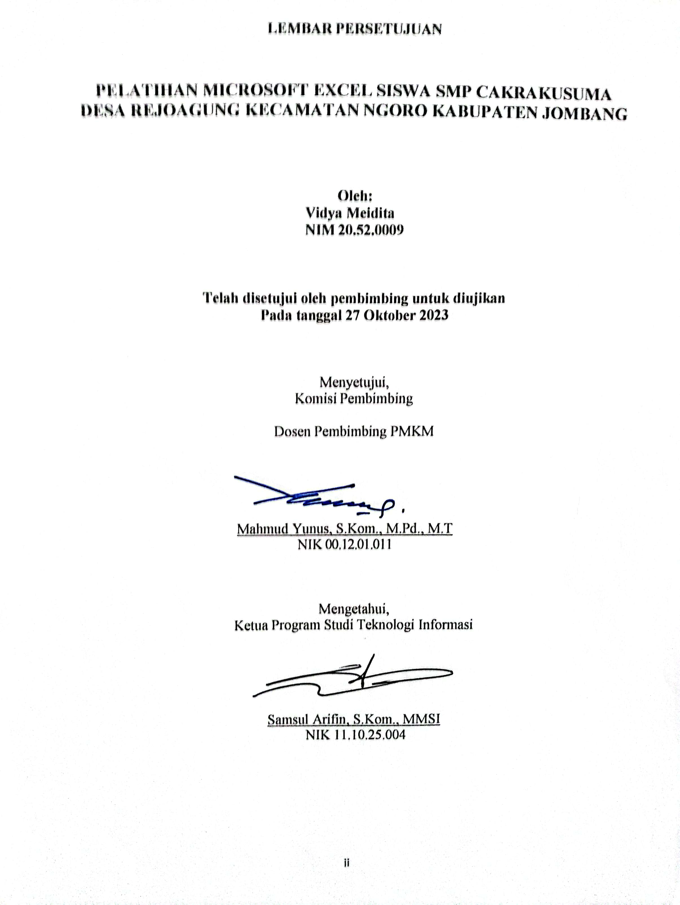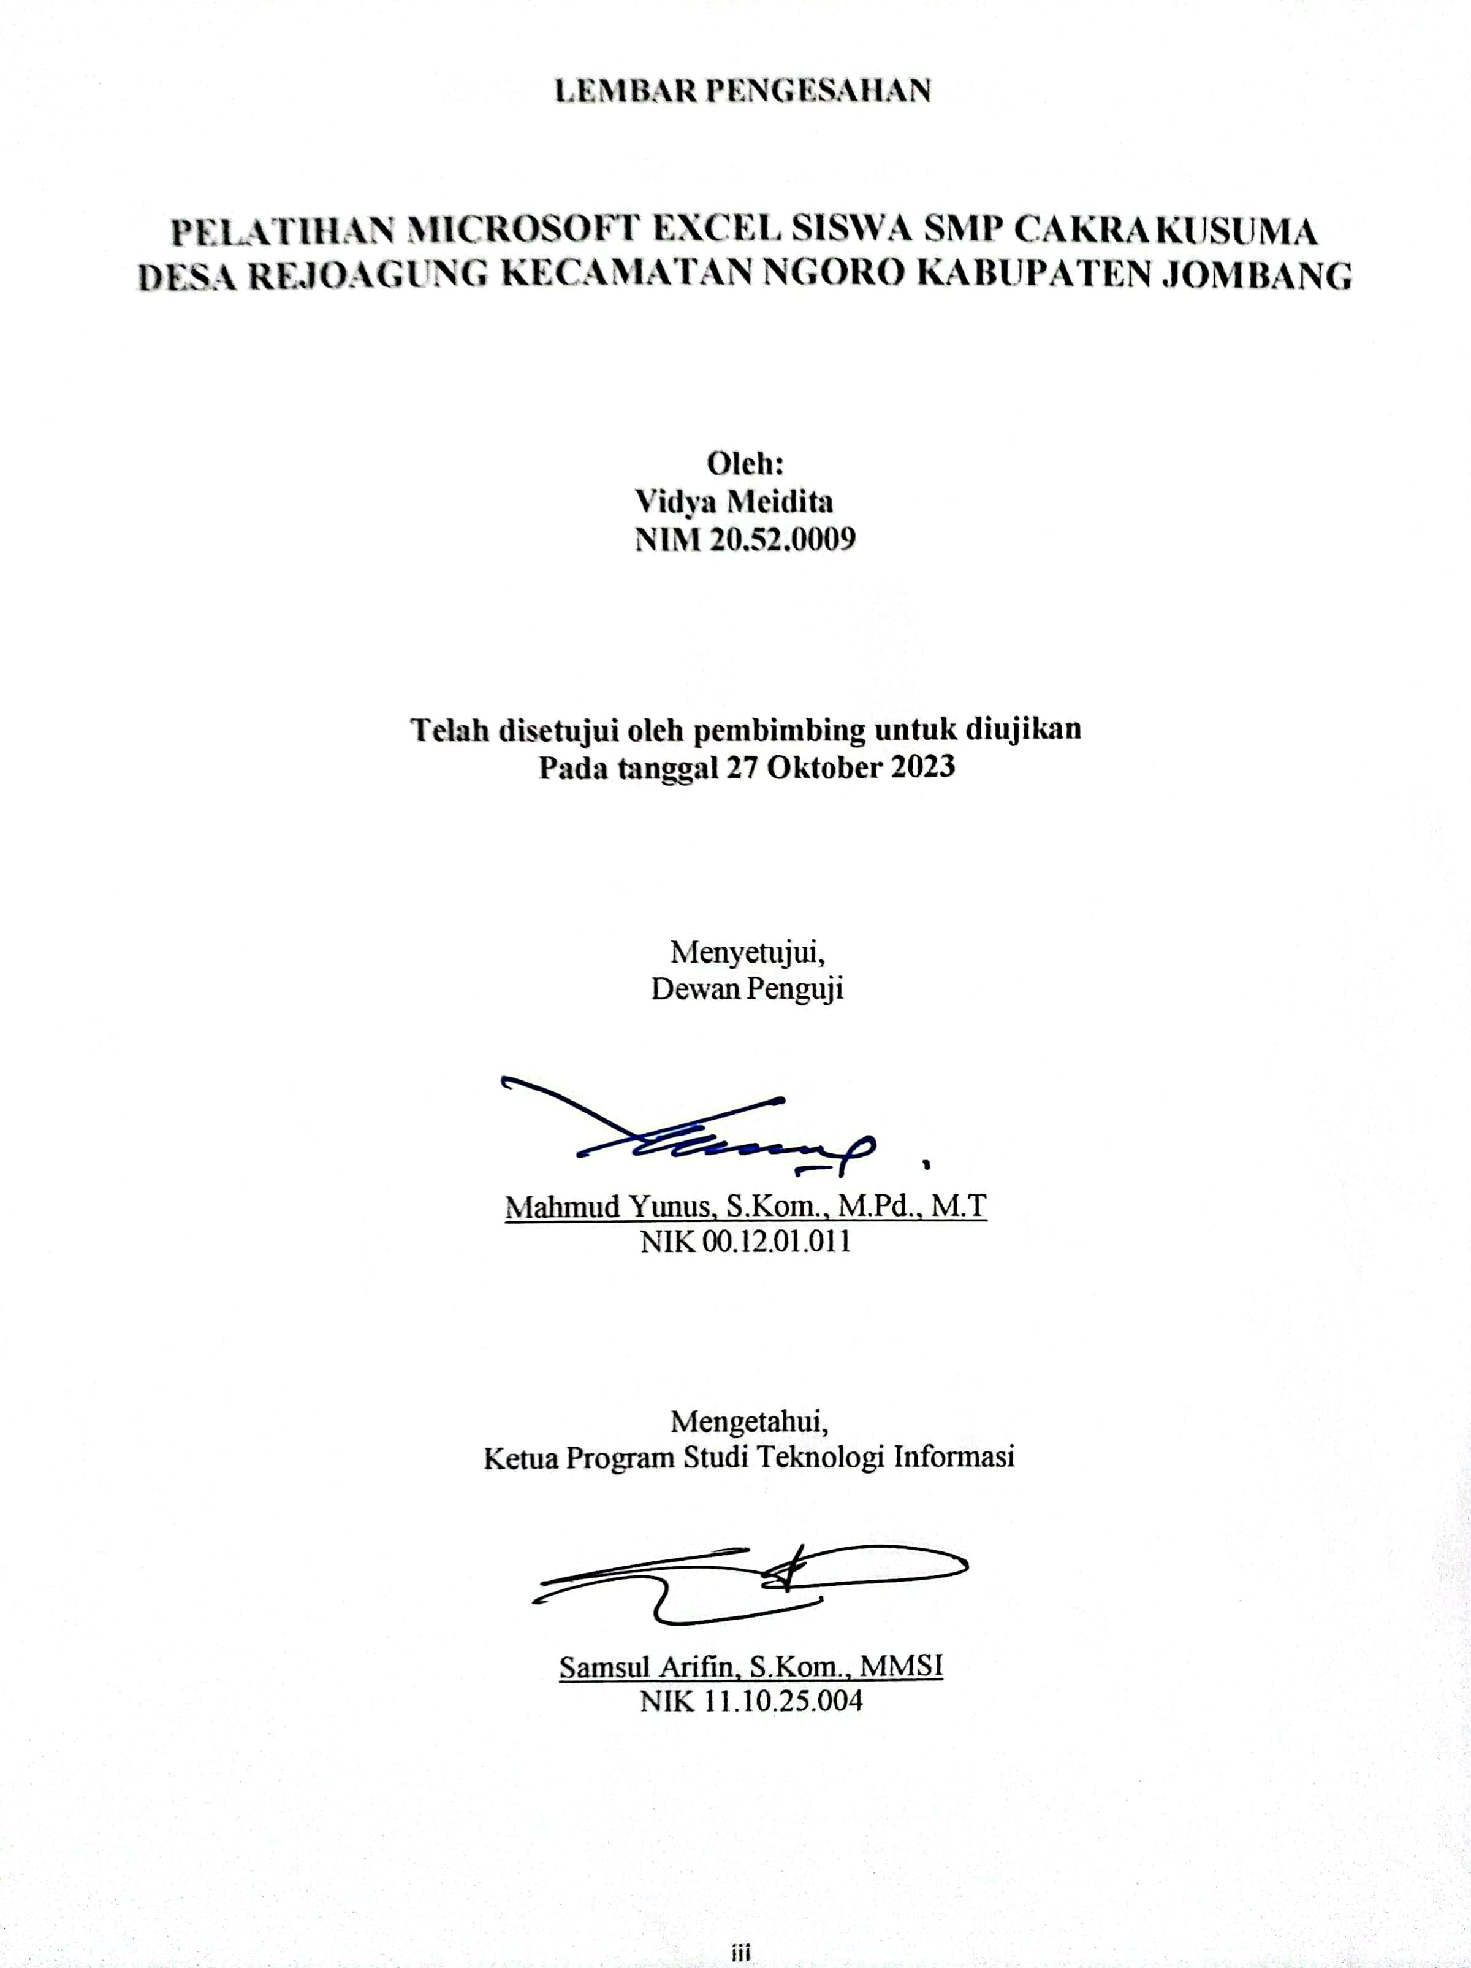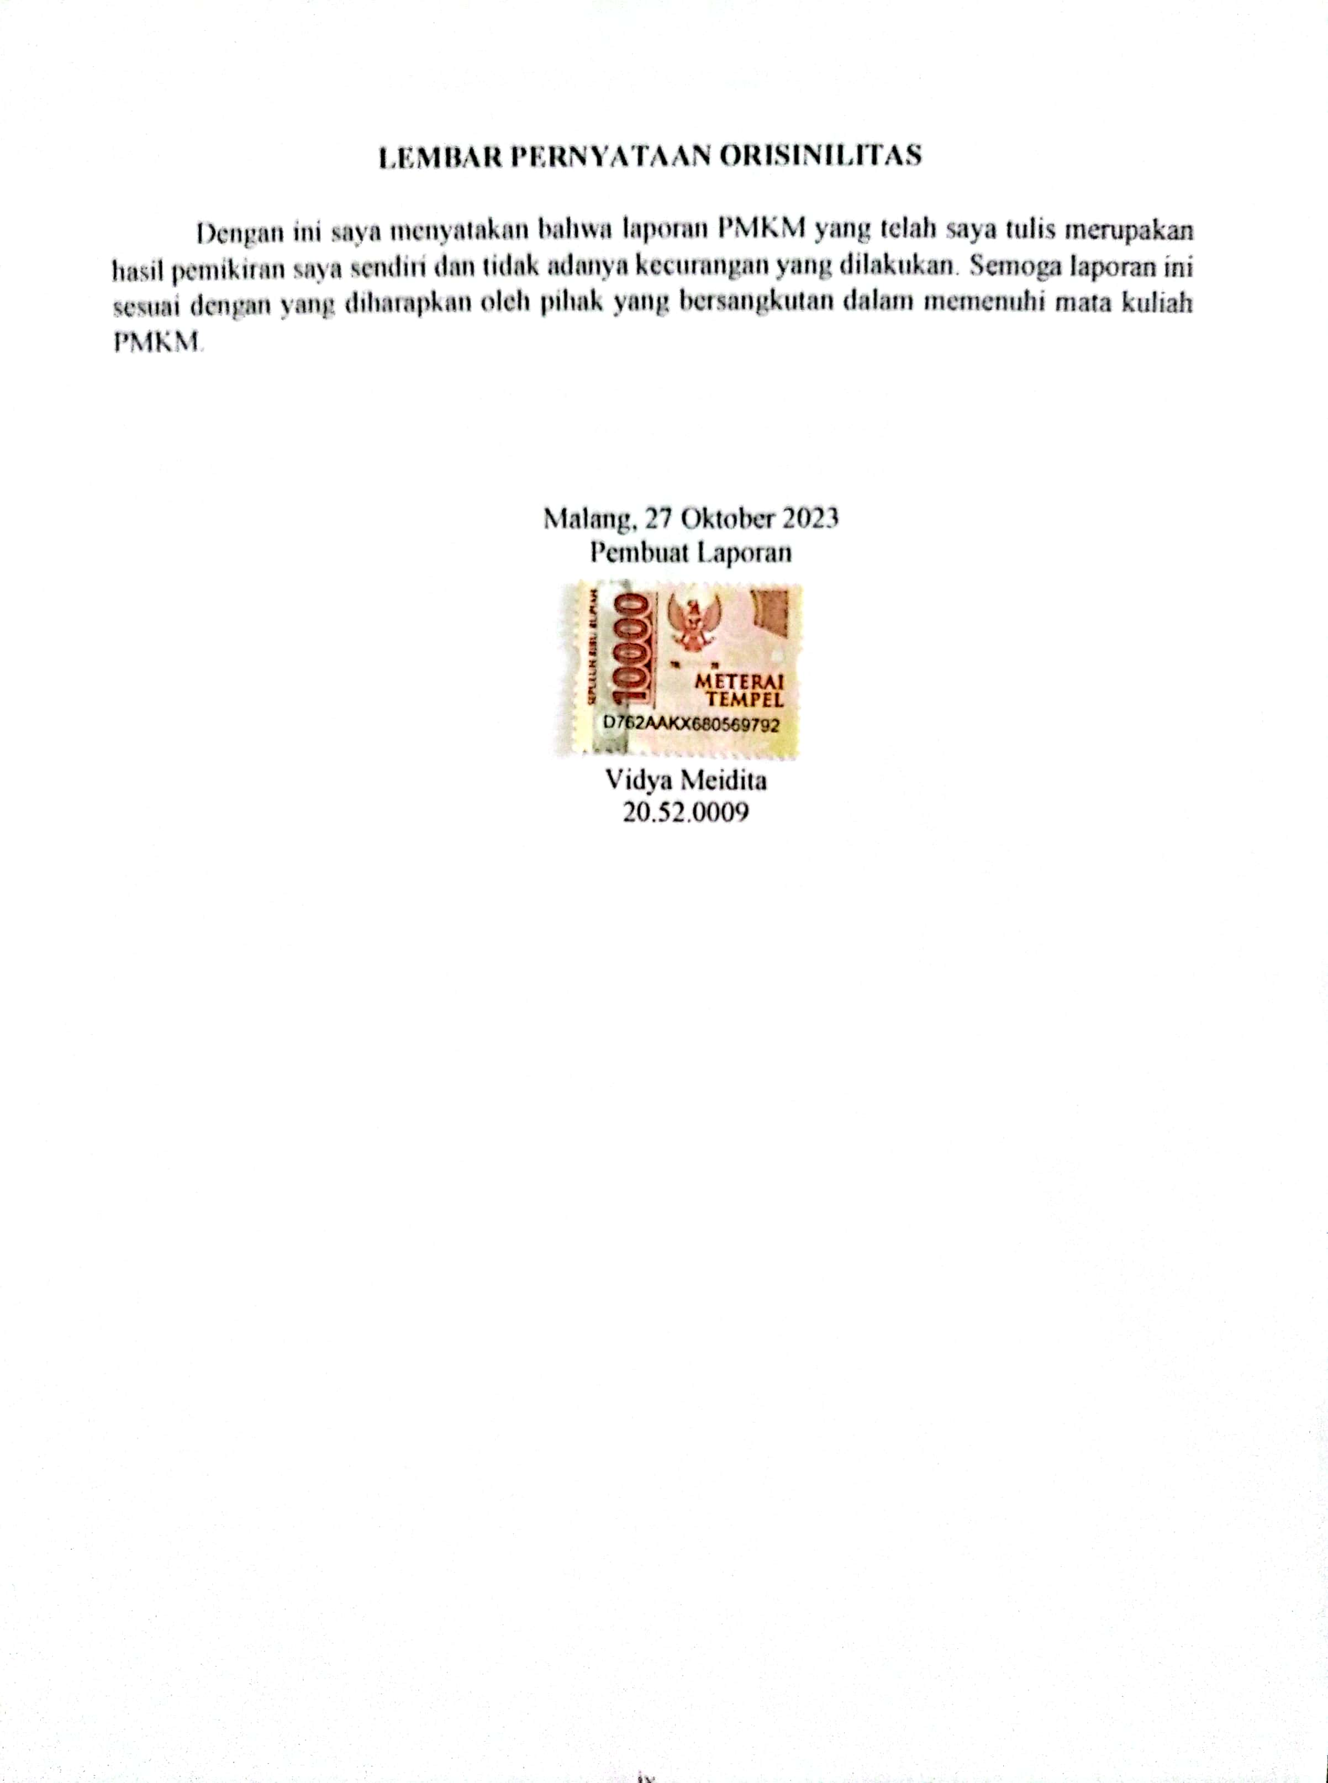

# RINGKASAN

SMP Cakra Kusuma, yang berlokasi di Desa Rejoagung, Kecamatan Ngoro, Kabupaten Jombang, adalah sebuah sekolah menengah pertama yang didukung oleh Yayasan Sunan Pekik, dengan mayoritas siswanya adalah santri. Namun, sekolah ini menghadapi tantangan dalam pendidikan TIK (Teknologi Informasi dan Komunikasi) karena kurangnya pengajar dan fasilitas pembelajaran yang terbatas, minimnya pengetahuan mengenai Microsoft Office terutama Ms.Excel dan pada tingkap SMP, standart kelulusan terbaru matakuliah TIK, yang ditentukan yaitu harus mencapai 70%. Untuk mengatasi masalah ini, dilakukan kegiatan PMKM untuk memperkenalkan Microsoft Office, khususnya Microsoft Excel, kepada para siswa. Mereka menerima pelatihan dan ujian dalam Excel dengan harapan meningkatkan kemampuan TIK mereka di sekolah.

Maka diperlukan metode acuan untuk melaksanakan kegiatan PMKM, untuk mengatasi permasalahan yang terjadi di SMP CAKRA KUSUMA dengan melakukan metode menjelaskan kepada siswa fitur-fitur yang terdapat pada Microsoft Excel, memberikan pelatihan kepada siswa untuk pengunaan aplikasi Microsoft Excel, dan pada tahap akhir, memberikan tes ujian kepada siswa sebagai acuan indikator mengukur seberapa kemampuan tiap-tiap siswa.

Setelah ditentukan metode pelaksanaan, para siswa SMP CAKRA KUSUMA diajarkan membuat tabel, membuat format atau fitur-fitur yang ada di Microsoft Excel, membuat grafik penyajian data. Setalah materi sudah dipaparkan, para siswa melakukan praktek langsung ditempat dan diberikan durasi waktu untuk menyelesaikan soal dengan ketentuan rumus-rumus yangs sudah diajarkan.

Hasil pembelajaran setelah dilakukan pelaksanaan proses belajar Microsoft excel yaitu persentase keberhasilan siswa SMP Cakra Kusuma dalam ujian tes TIK adalah sekitar 86.67% dan pemahaman siswa terkait materi yang diberikan terhitung 39 siswa dari 45 siswa berhasil menyelesaikan soal-soal yang diberikan dengan predikat lulus. Mereka dapat mengimplementasikan dengan mencoba mencari contoh soal lain yang ada di internet dan dikerjakan di laboratorium komputer.

# 

# KATA PENGANTAR

Segala puji dan syukur kita panjatkan ke hadirat Allah SWT, Tuhan yang Maha Esa, yang dengan rahmat dan hidayah-Nya, kami diberi kesempatan dan kekuatan untuk menyelesaikan laporan kegiatan Program Pengabdian Mahasiswa Kepada Masyarakat (PMKM) dengan judul "Pelatihan Microsoft Excel SMP Cakra Kusuma Desa Rejoagung Kecamatan Ngoro Kabupaten Jombang.” Alhamdulillah, laporan ini dapat disusun dengan baik dan tepat waktu.

Dalam laporan ini, saya akan menguraikan secara mendalam segala aspek yang terkait dengan pelaksanaan kegiatan PMKM. Ini mencakup pemaparan rinci mengenai aktivitas yang telah kami jalankan, hasil yang berhasil kami capai, serta refleksi dan evaluasi dari seluruh proses yang telah kami lalui. Semoga laporan ini dapat memberikan gambaran yang komprehensif tentang perjalanan kami dalam menjalankan misi pengabdian kepada masyarakat ini.

Saya juga ingin mengucapkan terima kasih sebesar-besarnya kepada semua pihak yang telah memberikan dukungan dan bantuan dalam pelaksanaan program ini. Semoga kegiatan pengabdian masyarakat yang telah saya lakukan dapat memberikan manfaat yang nyata, terutama bagi siswa-siswi SMP Cakra Kusuma, dan menjadi sumber inspirasi untuk kegiatan serupa di masa depan. Semoga Allah SWT senantiasa memberikan berkah dan petunjuk-Nya dalam setiap langkah kita.

DAFTAR ISI

LEMBAR PERSETUJUAN 2

LEMBAR PENGESAHAN 3

LEMBAR PERNYATAAN ORISINILITAS 4

RINGKASAN 5

KATA PENGANTAR 6

DAFTAR ISI 7

DAFTAR TABEL 8

DAFTAR GAMBAR 8

DAFTAR LAMPIRAN 10

BAB I 11

PENDAHULUAN 11

* 1. Latar Belakang 11
  2. Analisis Permasalahan 11
  3. Solusi Permasalahan 12
  4. Tujuan Pengabdian 12

BAB II 14

METODE PELAKSANAAN 14

* 1. Tinjauan Iptek 14
  2. Kerangka Kerja 15
  3. Indikator 16

BAB III 17

PELAKSANAAN DAN HASIL 17

* 1. Pelaksanaan Pengabdian 17
  2. Hasil Pengabdian 24

BAB IV 27

PENUTUP 27

* 1. Kesimpulan 27
  2. Saran 27

DAFTAR PUSTAKA 28

# DAFTAR TABEL

Tabel 3 . 1 Kegiatan 17

Tabel 3 . 2 Silabus Pembelajaran 17

Tabel 3.3 Hasil Nilai Ujian TIK SMP CAKRA KUSUMA 24

# DAFTAR GAMBAR

Gambar 2 . 1 Kerangka Kerja 14

Gambar 3 . 1 Pengenalan Excel 19

Gambar 3 . 2 Memulai Excel 19

Gambar 3 . 3 Cell 20

Gambar 3 . 4 Conditional Formatting 20

Gambar 3 . 5 Fungsi 21

Gambar 3 . 6 Grafik 21

# DAFTAR LAMPIRAN

Lampiran 1 CV Mahasiswa 25

Lampiran 2 Daftar Kegiatan Pengabdian Yang Telah Dilakukan 26

Lampiran 3 Kuisioner 26

Lampiran 4 Dokumentasi 26

**BAB I** **PENDAHULUAN**

# Latar Belakang

Pondok Pesantren Yayasan Sunan Pekik terletak di Ngoro, Jombang dan memiliki berbagai jenjang pendidikan, termasuk SD Islam Trunojoyo, SMP Cakra Kusuma dan S MK Cakra Kusuma Ngoro. Meskipun mereka semua berada di bawah naungan yayasan yang sama, namun setiap jenjang sekolah memiliki administrasi yang berbeda. Namun, karena secara fisik terletak di tempat yang sama dengan pondok pesantren, pendidikan formal dan agama saling terkait erat di satu tempat.

Kami fokus pada sekolah menengah di Yayasan Sunan Pekik ini sebagai bagian dari program PMKM (Pengabdian Masyarakat Mahasiswa). Program PMKM ini merupakan bagian integral dari kurikulum program studi Sistem Informasi di STMIK PPKIA Pradnya Paramita Malang. Tujuan utama PMKM adalah untuk memberikan kesempatan kepada mahasiswa untuk mempraktekkan pengetahuan dan keterampilan yang diperoleh dalam studi di universitas di masyarakat yang berkaitan dengan bidang studi mereka. Tujuannya adalah untuk menyediakan.

Salah satu bidang di mana kami telah mengidentifikasi potensi untuk perbaikan adalah dalam mata pelajaran teknologi informasi dan komputer (TIK) di SMA Cakra Kusuma. Kami melihat adanya peluang untuk meningkatkan pemahaman dan keterampilan siswa dalam penggunaan perangkat lunak produktivitas seperti Microsoft Office, khususnya Microsoft Excel.

Oleh karena itu, kami mendukung pembelajaran TIK di SMA Kaklakusuma dan meningkatkan pemahaman dan keterampilan berikut ini sebagai bagian dari upaya kami untuk memenuhi persyaratan mata pelajaran PMKM.

# Analisis Permasalahan

Ketika kami meninjau situasi pembelajaran Teknologi Informasi dan Komunikasi (TIK) di SMP Cakra Kusuma, kami mengidentifikasi beberapa masalah yang perlu diperhatikan. Salah satu permasalahan utama adalah kurangnya akses siswa terhadap teknologi dan komputer di luar lingkungan sekolah. Beberapa siswa mungkin tidak memiliki akses ke perangkat komputer atau internet di rumah, yang menghambat mereka untuk mempraktikkan apa yang mereka pelajari di sekolah.

Selain itu, kurangnya pelatihan bagi guru dalam penggunaan teknologi dan perangkat lunak TIK juga menjadi masalah. Guru yang mungkin memiliki pengetahuan tentang TIK mungkin tidak memiliki keterampilan yang cukup dalam mengintegrasikan teknologi ini ke dalam proses pembelajaran. Ini bisa mengakibatkan pembelajaran TIK menjadi kurang interaktif dan kurang menarik bagi siswa.

Selain itu, kurangnya sumber daya dan peralatan TIK yang memadai di sekolah juga menjadi kendala. Terkadang, sekolah mungkin memiliki keterbatasan anggaran untuk membeli dan memelihara perangkat keras dan perangkat lunak terkini. Hal ini dapat menghambat kemampuan sekolah untuk memberikan fasilitas yang memadai untuk pembelajaran TIK.

# Solusi Permasalahan

Untuk mendukung pembelajaran Teknologi Informasi dan Komunikasi (TIK) di sekolah ini, kami telah mengembangkan inisiatif pengenalan dan pembelajaran Microsoft Excel. Dengan memperkenalkan fitur-fitur dan konsep dasar Microsoft Excel, kami bertujuan untuk memberikan wawasan baru kepada siswa, yang kemudian dapat menjadi dasar pengetahuan untuk pembelajaran lebih lanjut di tingkat pendidikan yang lebih tinggi, seperti jenjang SMK. Program pembelajaran ini juga diharapkan mampu membangkitkan kesadaran dan motivasi siswa untuk lebih bersemangat dalam memahami teknologi, serta meningkatkan keterampilan mereka dalam menggunakan perangkat lunak produktivitas ini.

# Tujuan Pengabdian

Tujuan inisiatif pengabdian ini adalah untuk memenuhi persyaratan mata kuliah PMKM dan, pada saat yang sama, berkomitmen untuk menyebarkan pengetahuan kepada siswa SMP Cakra Kusuma dalam domain Teknologi Informasi. Dalam kerangka mendukung pembelajaran mata pelajaran Teknologi Informasi dan Komunikasi (TIK), kami bertujuan untuk memberikan pemahaman mendalam mengenai fitur-fitur dasar dalam aplikasi Microsoft Excel. Setelah pemberian materi, kami bertujuan untuk menerapkan pengetahuan ini dalam praktik dengan bantuan Microsoft.

# BAB II METODE PELAKSANAAN

# Tinjauan Iptek

Sejarah iptek dapat ditelusuri sejak zaman kuno hingga masa kini. Sejak zaman Yunani kuno, para ilmuwan seperti Aristotle, Pythagoras, dan Archimedes telah melakukan penelitian dalam bidang matematika, fisika, dan astronomi. Kemudian pada abad ke-17 dan ke-18, revolusi ilmiah terjadi di Eropa dengan munculnya ilmuwan terkenal seperti Galileo Galilei, Isaac Newton, dan Charles Darwin. Dalam sejarah perkembangan iptek, terdapat banyak penemuan dan inovasi yang memberikan dampak besar bagi kehidupan manusia. Beberapa contohnya adalah penemuan listrik oleh Thomas Edison, penemuan radio oleh Guglielmo Marconi, penemuan vaksin oleh Edward Jenner, dan penemuan internet oleh Tim Berners-Lee. Ilmu pengetahuan dan teknologi terdiri dari banyak cabang, seperti matematika, fisika, biologi, kimia, teknologi informasi, dan rekayasa. Masing-masing cabang ini memiliki ciri khas dan aplikasi yang berbeda.

Perkembangan IPTEK yang sangat pesat ini memunculkan peralatan dan aplikasi yang sangat mudah dipelajari dan dimanfaatkan menjadi media pembelajaran. Hal ini dinyatakan. Dalam perkembangannya teknologi didalam dunia pendidikan sekarang, pendidik maupun peserta didik dapat mencari dan menemukan berbagai informasi mengenai pengetahuan dengan cepat melalui jaringan internet (Fitri Mulyani). Dengan adanya media pembelajaran yang didalamnya berisi materi, gambar, dan praktikum diharapkan agar siswa dapat lebih mudah memahami materi pelajaran yang diberikan. Pada kegiatan pembelajaran sekaligus pelatihan pada siswa ini dilakukan menggunakan teknologi yang berbasis laptop dan komputer sekolah, yang kemudian siswa dikenalkan dengan aplikasi Microsoft Office terutama Microsoft Excel.

# Kerangka Kerja

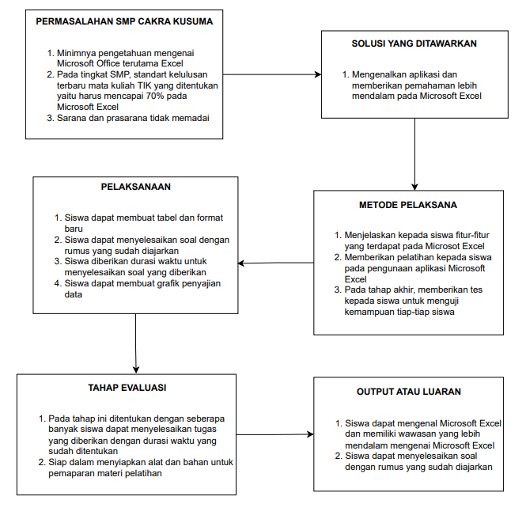

**Gambar 2 . 1 Kerangka Kerja**

Ketertinggalan siswa dalam mata pelajaran TIK terutama belum mempunyai wawasan keilmuan yang dalam mengenai Microsoft Office yang merupakan standart kelulusan dibidang TIK pada tingkat SMP. Selain itu, yang disebabkan kurangnya tenaga pendidik serta terbatasnya fasilitas penunjang di SMP Cakra Kusuma sebagai salah satu alasan diadakannya PMKM. Untuk mengejar ketertinggalan tersebut, dilakukanlah pembelajaran sekaligus pelatihan kepada siswa mengenai salah satu aplikasi penunjang pembelajaran TIK yaitu Microsoft Office. Pengajaran ini berpusat pada Microsoft Excel. Materi mengenai Microsoft Excel diberikan kepada siswa dengan bantuan Microsoft Powerpoint yang berisikan penjelasan beserta contoh penerapan fitur-fiturnya, dan materi mengenai grafik data dengan tujuan siswa dapat lebih mudah untuk memahami penjelasan yang diberikan sekaligus siswa dapat mempelajari materinya sendiri. Namun pada poin tahap evaluasi, yang perlu diperhatikan selama proses pembelajaran berlangsung harus menyiapkan alat dan bahan selama pemaparan berlangsung agar tidak tergesa-gesa.

Siswa SMP Cakra Kusuma tergolong antusias mengikuti pembelajaran sekaligus pelatihan. Hal tersebut disebabkan karena minimnya pembelajaran tentang Microsoft Excel dan terciptanya rasa ingin tahu dan ingin mencoba. Siswa diberi kesempatan untuk mencoba mempraktikkan setelah diberi penjelasan mengenai Microsoft Excel tersebut. Dengan harapan siswa mampu mengimplementasikan di kemudian hari mengingat semakin penting kebutuhan mengenai teknologi saat ini dan memiliki wawasan yang lebih dalam mengenai Microsoft Excel.

# Indikator

Dalam pelaksanaan PMKM ini mengalami kendala berupa keterbatasan fasilitas penunjang yakni komputer laboratorium. Hal tersebut menyebabkan siswa diharuskan berkelompok untuk menggunakan computer. Dalam satu komputer terdapat dua orang siswa. Hal tersebut juga akan menumbuhkan rasa berbagi dan bekerja sama antar anggota kelompok masing-masing.

Pengukuran pemahaman siswa terhadap materi yang diberikan dilakukan dengan melakukan sesi tanya jawab mengenai materi yang telah diberikan. Sedangkan, kemampuan siswa untuk mempraktikkan tergolong baik walaupun siswa diharuskan bergantian dengan teman sekelompoknya. Untuk mengukur pencapaian kegiatan PMKM ini dilakukan dengan diberikan soal kepada siswa dengan durasi waktu yang sudah ditentukan. Terhitung 39 siswa dapat memahami materi yang sudah diberikan dan 6 siswa kurang mampu memahami materi.

# BAB III PELAKSANAAN DAN HASIL

# Pelaksanaan Pengabdian

Pelaksanaan kegiatan pembelajaran dan pelatihan di SMP Cakra Kusuma ini dilakukan pada tanggal 24 - 28 Januari 2023 dan tanggal 30 – 31 Januari 2023. Pembelajaran tersebut terbagi ke dalam dua sesi, masing-masing sesi terdiri dari 60 menit materi, 120 menit praktikum dan 30 menit diskusi. Proses pembelajaran dilakukan di ruang labolatorium komputer SMP Cakra Kusuma. Siswa yang terlibat dalam PMKM ini berjumlah 45 siswa yang merupakan gabungan siswa kelas VII, VIII dan kelas IX. Selama kegiatan PMKM berlangsung, kegiatan yang dilakukan tidak hanya kegiatan pembelajaran, melainkan ada pula kegiatan pengembangan sistem yang dilakukan oleh peserta PMKM kepada manajemen yayasan yang dilakukan secara berkala.

Pelaksanaan kegiatan pembelajaran serta pelatihan ini dilakukan dengan memberikan materi-materi tentang Microsoft Excel. Dalam pembelajaran ini siswa diharapkan dapat mengenal dasar – dasar aplikasi Microsoft Excel seperti mengetahui fungsi tools serta dapat menggunakan tools yang ada dalam aplikasi sesuai dengan kebutuhan. Pada pembelajaran ini siswa diharuskan dapat mempraktikkan materi yang telah diajarkan. Respons dari para siswa sangat antusias untuk mengikuti pembelajaran ini. Siswa diberikan kesempatan untuk bertanya terkait dengan materi yang telah disampaikan apbila tidak memahami. Selain itu, pemateri memberikan reward untuk siswa yang bisa menjawab pertanyaa yang diberikan dengan benar, tujuan dari pemberian reward ini untuk memotivasi siswa agar bersemangat dalam mengikuti pembelajaran serta pelatihan tersebut.

Berikut merupakan kegiatan yang dilakukan bersama manajemen yayasan:

**Tabel 3 . 1 Kegiatan**

|  |  |
| --- | --- |
| Aktivitas | Alokasi Waktu |
| Pengenalan Lingkungan Yayasan Sunan Pekik | 60 Menit |
| Diskusi bersama manajemen yayasan | 120 Menit |
| Pengembangan Sistem | 630 Menit  (90 Menit x 7 Hari) |
| Diskusi kelompok | 300 Menit  (30 Menit x 2 Sesi x 5 Hari) |

Berikut merupakan silabus pembelajaran yang diberikan kepada siswa:

**Tabel 3 . 2 Silabus Pembelajaran**

|  |  |  |  |
| --- | --- | --- | --- |
| Kompetensi Dasar | Materi Pokok dan Uraian Materi | Indikator Pencapaian Kompetensi | Alokasi Waktu |
| 1.1  Pengenalan Excel | * Pengertian Excel * Fungsi Excel * Pengenalan fitur-fitur di Excel | * Mampu memahami apa itu Microsoft Excel * Mengerti kegunaan dari Microsoft Excel * Mengerti fitur-fitur yang ada pada Microsoft Excel | 30 Menit |
| 1.2  Memulai Microsoft Excel | * Menampilkan halaman utama Excel * Menyimpan file Excel pada komputer/laptop * Mengatur tata letak teks * Membuat tabel pada Excel | * Mampu membuat project baru di excel * Mampu mengatur tata letak teks, mengatur ukuran font, ataupun mengganti warna huruf * Mampu membuat tabel, mengedit tabel dan juga merubah warna tabel | 150  Menit |
| 1.3  Mengenal Dasar-Dasar Cell | * Pengenalan Cell pada Excel * Membuat, Mengedit dan Menghapus Cell * Format Tipe Data pada Cell | * Mengetahui konsep dasar cell * Mengetahui komponen cell * Mampu mengetik, menghapus, menyalin dan memindahkan isi cell * Mampu mengabungkan cell dan memisahkan isi cell * Mampu memahami dan membedakan format tipe angka, teks ataupun format tipe tanggal dan waktu | 180  Menit |
| 1.3  Mengenal Conditional Formatting | * Pengenalan Conditional Formatting pada Excel * Membuat Format Kondisional Sederhana pada Excel | * Mampu memahami apa itu Conditional Formatting * Mampu memahami cara kerja Conditional Formatting * Mampu menerapkan Conditional Formating pada data numerik | 180  Menit |

|  |  |  |  |
| --- | --- | --- | --- |
| Kompetensi Dasar | Materi Pokok dan Uraian Materi | Indikator Pencapaian Kompetensi | Alokasi Waktu |
|  |  | * Mampu menerapkan Conditional Formating pada data teks |  |
| 1.4  Mengenal Rumus Dasar Excel | * Mencoba menghitung data yang sudah disediakan baik penjumlahan, pengurangan, perkalian dan pembagian * Mencoba menghitung data dengan mecari nilai rata-rata, nilai minimal, dan nilai maksimal | * Dapat melakukan perhitungan penjumlahan di excel * Dapat melakukan perhitungan pengurangan di excel * Dapat melakukan perhitungan perkalian di excel * Dapat melakukan perhitungan pembagian di excel * Dapat mencari nilai rata-rata dari sebuah data * Dapat mencari nilai minimal dalam sebuah data * Dapat mencari nilai maksimal dari sebuah data | 180  Menit |
| 1.5  Mengenal Grafik | * Pengenalan grafik * Mencoba membuat grafik dengan data yang disediakan | * Dapat mengetahui jenis-jenis grafik * Dapat menentukan grafik yang tepat untuk digunakan pada sebuah data * Mampu membuat grafik sederhana | 180  Menit |
| 1.6  Evaluasi | * Mengadakan Kuis dalam bentuk studi kasus | * Dapat mengetahui seberapa paham murid-murid dalam memahami materi * Dapat mengetahui seberapa mampu murid-murid dalam memahami studi kasus yang diberikan | 90 Menit |

Microsoft Excel memungkinkan untuk membuat tabel dengan mudah untuk mengorganisir data. Selain itu, Excel juga dapat digunakan untuk membuat grafik dan diagram berdasarkan data yang telah dimasukkan, yang dapat membantu pelajar memvisualisasikan data secara lebih mudah dan membantu dalam membuat keputusan. Excel juga menyediakan berbagai macam fungsi matematika yang dapat digunakan untuk menghitung data secara otomatis dan tepat.

Berikut screenshot materi yang diberikan kepada siswa:

* + 1. Pengenalan Microsoft Excel

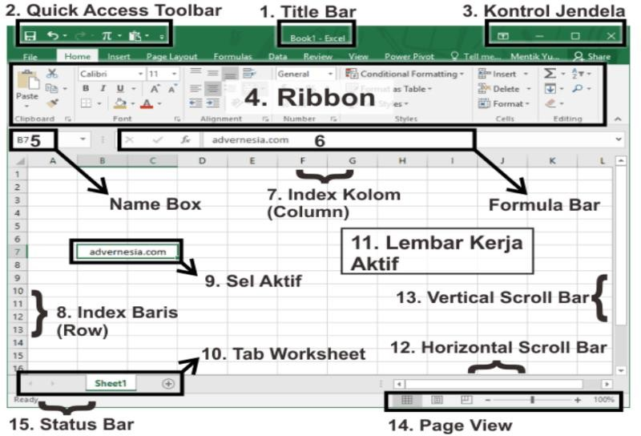

**Gambar 3 . 1 Pengenalan Excel**

Pada halaman ini dijelaskan mengenai gambaran umum Microsoft Excel, meliputi pengertian Microsoft excel, sejarah Microsoft Excel, fungsi dari Microsoft Excel, dan fitur-fitur yang ada pada Microsoft Excel.

* + 1. Memulai Microsoft Excel

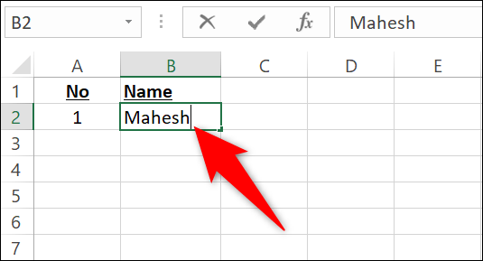

**Gambar 3 . 2 Memulai Excel**

Setelah mengetahui ap aitu Microsoft excel, materi dilanjutkan dengan “Memulai Microsoft Excel”. Pada bagian ini dijelaskan bagaimana cara menggunakan Microsoft Excel untuk membuat sebuah project.

* + 1. Dasar-Dasar Cell

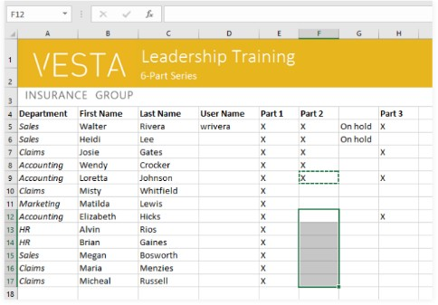

**Gambar 3 . 3 Cell**

Pada materi ini dijelaskan mengenai konsep dasar dari cell pada Microsoft Excel dan juga bagaimana cara melakukan format pada satu atau beberapa cell pada waktu yang sama.

* + 1. Conditional Formatting

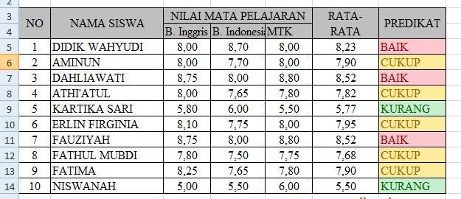

**Gambar 3 . 4 Conditional Formatting**

Pada materi ini dijelaskan bagaimana melakukan format bersyarat sesuai yang materi yang diajarkan. Dengan adanya format bersyarat ini nantinya data- data yang diinginkan akan terlihat menonjol.

* + 1. Rumus Dasar Excel

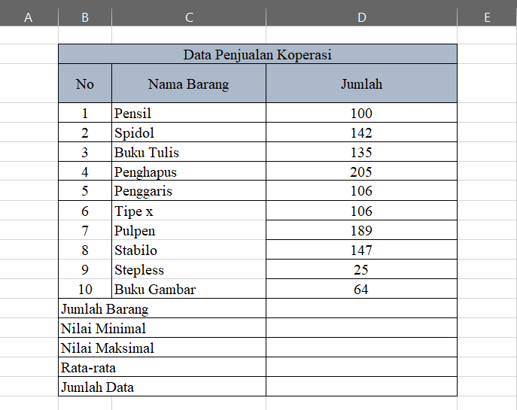

**Gambar 3 . 5 Fungsi**

Pada materi ini dijelaskan mengenai pengertian umum dari fungsi atau yang biasa dikenal dengan rumus dasar excel, serta bagaimana cara menggunakan fungsi yang benar agar bisa memberikan hasil sesuai dengan permintaan.

* + 1. Grafik

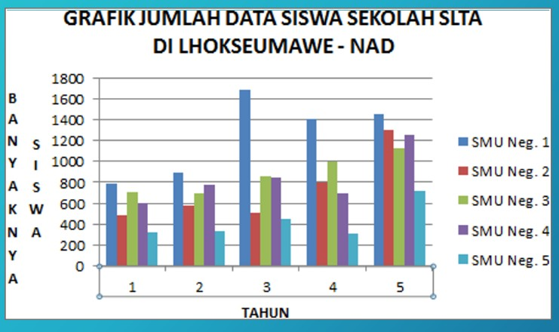

**Gambar 3 . 6 Grafik**

Pada materi yang membahas grafik ini, dijelaskan gambaran umum mengenai grafik, jenis-jenis grafik, serta syarat apa saja yang harus dipenuhi agar grafik bisa diterapkan.

# Hasil Pengabdian

Pembelajaran dan pelatihan kepada siswa SMP Cakra Kusuma memberikan dampak yang baik bagi siswa. Setelah diberikan pengajaran, siswa mulai belajar mandiri untuk mencoba mengerjakan soal-soal yang diberikan. Tugas yang diberikan kepada siswa membuat siswa merasa penasaran dan ingin belajar lebih banyak lagi. Disamping itu, terdapat siswa yang kurang mampu memahami dikarenakan tidak bertanya, kemungkinan yang terjadi siswa tersebut merasa malu untuk bertanya. Selain itu, pemberian materi kurang maksimal dikarenakan kurangnya sarana prasarana yang terdapat pada SMP Cakra Kusuma sehingga beberapa siswa diharuskan berkelompok.

Pemahaman siswa terkait materi yang diberikan terhitung 39 siswa dari 45 siswa berhasil menyelesaikan soal-soal yang diberikan dengan benar dan dapat mengimplementasikan dengan mencoba mencari contoh soal lain yang ada di internet dan dikerjakan di laboratorium komputer. Berikut ialah hasil dari tes yang dilaksanakan pada siswa SMP CAKRA KUSUMA.

**Tabel 3 . 3 Hasil Nilai Ujian TIK SMP CAKRA KUSUMA**

|  |  |  |  |  |  |  |
| --- | --- | --- | --- | --- | --- | --- |
| DATA NILAI UJIAN TIK SMP CAKRA KUSUMA | | | | | | |
| No | Nama | Kelas | Penguasaan | Nilai Ujian | Rata-rata | Status |
| 1 | Adhitya Putra Zaini | 9 | 85 | 100 | 92.5 | Lulus |
| 2 | Aditiya Dwi Putra | 9 | 85 | 100 | 92.5 | Lulus |
| 3 | Afdhal Hafidz Dziaulhaq | 9 | 85 | 100 | 92.5 | Lulus |
| 4 | Akhmad Agus Nur Khasan | 9 | 85 | 100 | 92.5 | Lulus |
| 5 | Akhmad Agusn Nur Khusein | 9 | 85 | 100 | 92.5 | Lulus |
| 6 | Aldo Sayfudin | 7 | 78 | 50 | 64 | Tidak Lulus |
| 7 | Alif Rohman | 9 | 84 | - | 42 | Tidak Lulus |
| 8 | Dwi Arianto | 8 | 80 | - | 40 | Tidak Lulus |
| 9 | Fatih Abdul Alaziz | 8 | 79 | 55 | 67 | Tidak Lulus |
| 10 | Imam Adit Sanjaya | 8 | 84 | - | 42 | Tidak Lulus |
| DATA NILAI UJIAN TIK SMP CAKRA KUSUMA | | | | | | |
| No | Nama | Kelas | Penguasaan | Nilai Ujian | Rata-rata | Status |
| 11 | Indra Setiawan Ramadhan | 9 | 85 | 100 | 92.5 | Lulus |
| 12 | M. Dwiki Ardhana | 9 | 84 | - | 42 | Tidak Lulus |
| 13 | M. Musa Nur Imam | 7 | 85 | 85 | 85 | Lulus |
| 14 | Miftakhul Nizar | 8 | 85 | 100 | 92.5 | Lulus |
| 15 | Muhammad Fanani | 8 | 85 | 100 | 92.5 | Lulus |
| 16 | Aulia Indah Fitriani | 8 | 85 | 100 | 92.5 | Lulus |
| 17 | Bintang Design | 9 | 85 | 100 | 92.5 | Lulus |
| 18 | Desta Aurora Diniah | 8 | 81 | 80 | 80.5 | Lulus |
| 19 | Devita Anggrayni | 8 | 85 | 100 | 92.5 | Lulus |
| 20 | Dika Wahyu Jumadi | 7 | 80 | 100 | 90 | Lulus |
| 21 | Dimas Syihabuddin Kunto Warno | 8 | 85 | 100 | 92.5 | Lulus |
| 22 | Eka Aditya | 8 | 80 | 100 | 90 | Lulus |
| 23 | Jefri Aditya Saputra | 7 | 80 | 100 | 90 | Lulus |
| 24 | Kanesya Agnes Fairuizza | 7 | 85 | 100 | 92.5 | Lulus |
| 25 | Mhmd Rizky Maulana | 9 | 80 | 70 | 75 | Lulus |
| 26 | Muhammad David Antoni | 9 | 85 | 100 | 92.5 | Lulus |
| 27 | Attin Fitriansah Supangat | 7 | 85 | 100 | 92.5 | Lulus |
| 28 | Wilda El Zazuli | 7 | 83 | 90 | 86.5 | Lulus |
| 29 | Selva Aldian Tsaqib | 7 | 85 | 100 | 92.5 | Lulus |
| 30 | Sifaul Hadi | 8 | 80 | 70 | 75 | Lulus |
| 31 | Ainun fajriyah | 8 | 85 | 100 | 92.5 | Lulus |
| DATA NILAI UJIAN TIK SMP CAKRA KUSUMA | | | | | | |
| No | Nama | Kelas | Penguasaan | Nilai UJian | Rata-rata | Status |
| 32 | Aisyah sinta dewi | 8 | 85 | 100 | 92.5 | Lulus |
| 33 | Azzah Aqilah | 8 | 85 | 100 | 92.5 | Lulus |
| 34 | Elfareta Nabila Maharani | 9 | 85 | 100 | 92.5 | Lulus |
| 35 | Elsa Lailatul | 9 | 85 | 100 | 92.5 | Lulus |
| 36 | Eva Faizatun Najwa | 9 | 85 | 100 | 92.5 | Lulus |
| 37 | Evelin Lingga Cahya | 9 | 85 | 100 | 92.5 | Lulus |
| 38 | Hanum Salsabila M | 8 | 78 | 50 | 64 | Tidak Lulus |
| 39 | Nabilla Idris Nomseo | 8 | 85 | 100 | 92.5 | Lulus |
| 40 | Nadiyatur Rosyidah | 8 | 85 | 100 | 92.5 | Lulus |
| 41 | Praditia Intan Permata Sari | 9 | 85 | 100 | 92.5 | Lulus |
| 42 | Raisya Nur Safitri | 9 | 85 | 100 | 92.5 | Lulus |
| 43 | Rofiko | 9 | 81 | 80 | 80.5 | Lulus |
| 44 | Ruri Aurora Larasati | 8 | 85 | 100 | 92.5 | Lulus |
| 45 | Yasmin Fitria | 8 | 80 | 70 | 75 | Lulus |
| Rata-rata Nilai | | | | | 83.96 | |

Rumus Persentase Keberhasilan = (Jumlah Siswa yang Lulus/Total Jmlah Siswa) x 100 Diketahui :

* Jumlah siswa yang lulus (berhasil dalam soal-soal penguasaan dan soal tes ujian TIK) adalah 39 siswa
* Total jumlah siswa yang mengikuti ujian tes TIK adalah 45 siswa

Maka :

Persentase Keberhasilan = (39/45) x 100 = 0.8667

Jadi, persentase keberhasilan siswa SMP Cakra Kusuma dalam ujian tes TIK adalah 86.67%

# BAB IV PENUTUP

# Kesimpulan

Berdasarkan pada analisis dan pembahasan kegiatan PMKM yang telah diuraikan sebelumnya, maka kesimpulan yang didapat adalah pembelajaran dan pelatihan ini bertujuan memberikan ilmu baru pada siswa yang sebelumnya belum pernah diberikan oleh tenaga pendidik di sekolah tersebut dan sekaligus sebagai penunjang untuk mata pelajaran TIK baik secara teori maupun praktikum.

Hasil dari pembelajaran yang dilakukan yakni banyak siswa yang sudah bisa memahami dan menerima materi yang telah diberikan. Tetapi, disisi lain terdapat siswa-siswi yang belum memahami dikarenakan malu bertanya saat pengajaran dilakukan. Tercatat 39 siswa mampu memahami materi dan studi kasus yang diberikan dan 6 siswa kurang mampu memahami materi ataupun studi kasus yang diberikan.

# Saran

Harapan untuk model pembelajaran dilakukan secara mandiri atau individual dan tidak berkelompok agar siswa bisa lebih fokus dan lebih memahami materi yang diberikan. Dan juga diharapkan kedepannya, media penunjang (laptop/komputer) tersedia lebih banyak lagi untuk memudahkan dalam proses belajar mengajar.

# DAFTAR PUSTAKA

Fitri Mulyani, N. H. (2021). Analisis Perkembangan Ilmu Pengetahuan dan Teknologi (Iptek) Dalam Pendidikan. *Jurnal Pendidikan dan Konseling Volume 3 Nomor 1*, 101-109.

# LAMPIRAN

**Lampiran 1 CV Mahasiswa**

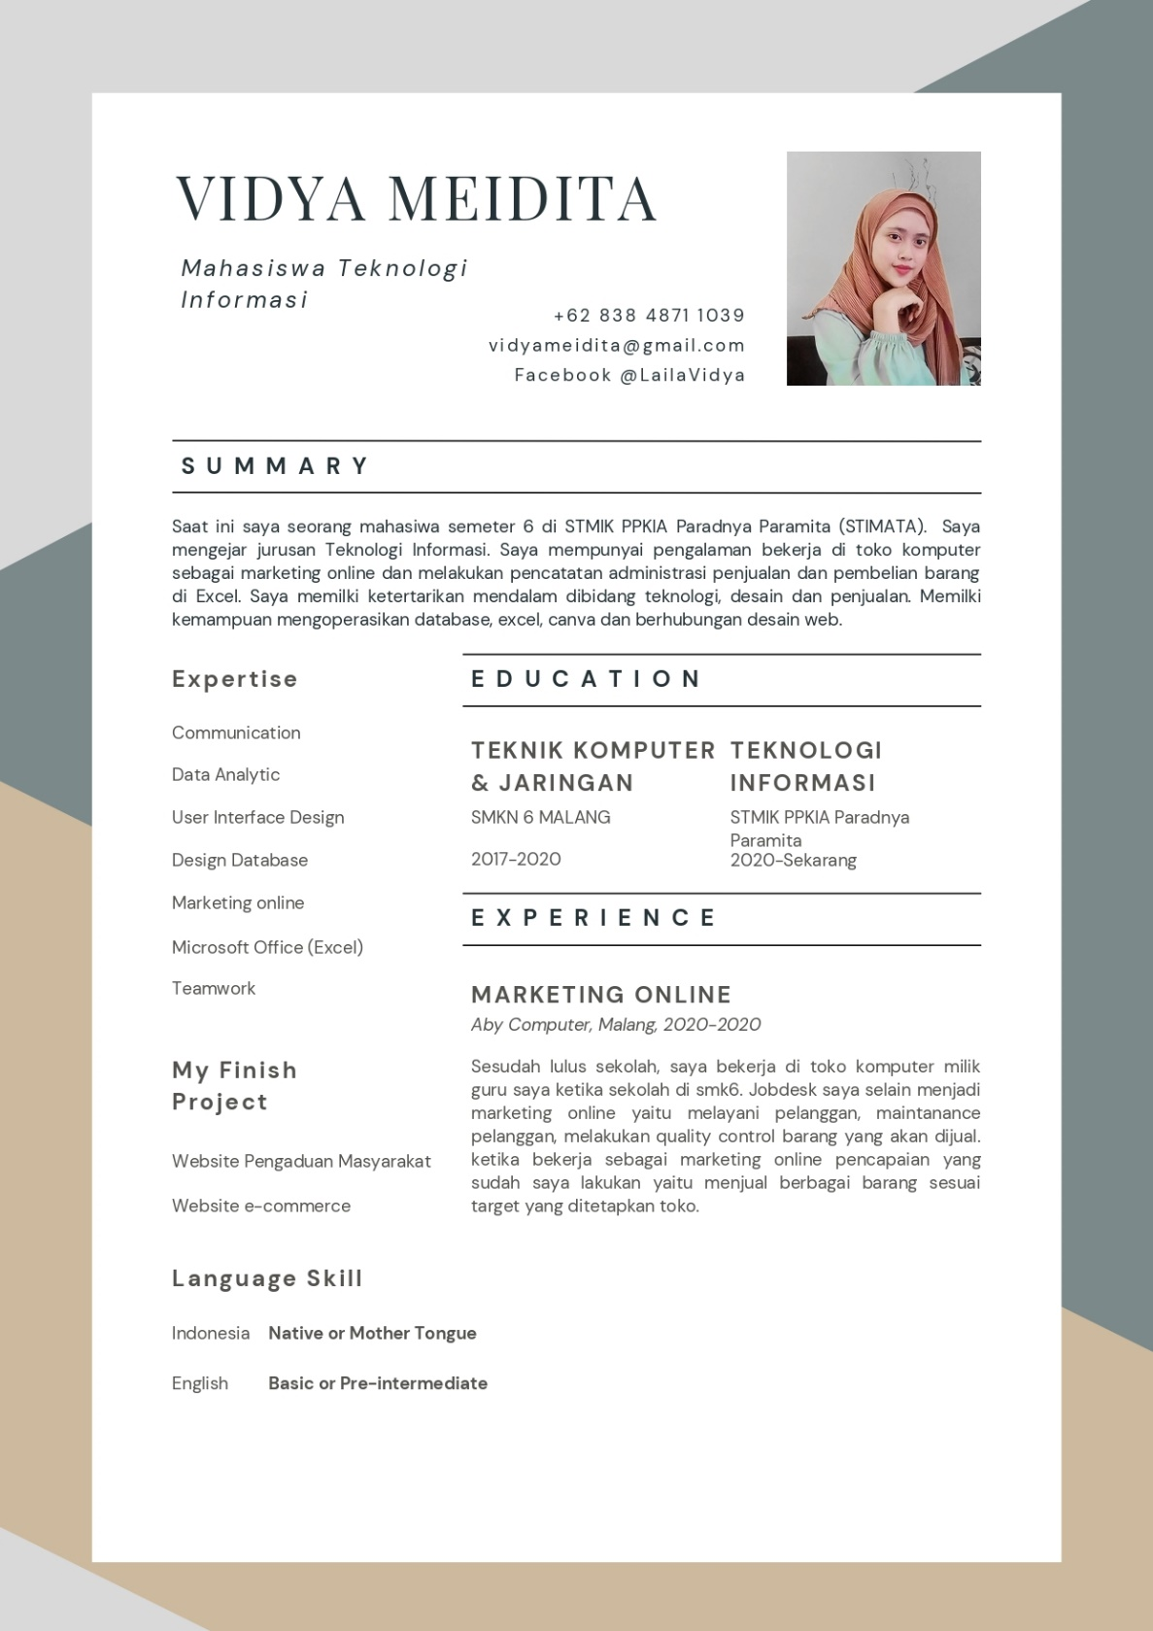

# Lampiran 2 Surat Penerimaan Pengabdian

# 

# 

# Lampiran 3 Daftar Kegiatan Pengabdian Yang Telah Dilakukan

1. PMKM di SMP Cakra Kusuma, Desa Rejoagung, Kecamatan Ngoro, Kabupaten Jombang

# Lampiran 4 Kuisioner

1. Pada gambar dibawah, merupakan pertanyaan ujian siswa SMP CAKRA KUSUMA. Diberikan soal mengenai menghitung total dan rata-rata dari nilai yang ditentukan pada tabel. Membuat format bersyarat, membuat gabungan sel, dan tentunya membuat tabel persis seperti contoh di bawah. Tes ujian ini dibuat sebagai acuan indikator untuk mengukur seberapa kemampuan siswa SMP CAKRA KUSUMA.

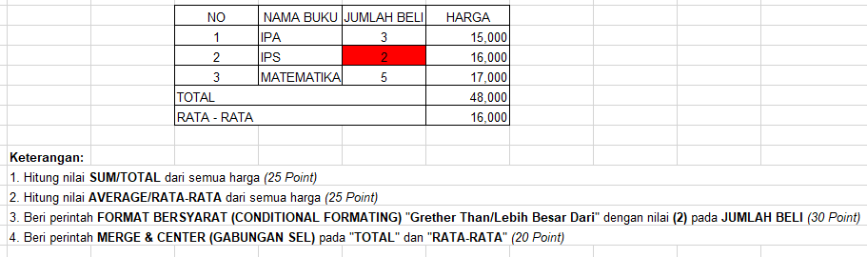

1. Pada gambar dibawah, merupakan pertanyaan ujian siswa SMP CAKRA KUSUMA. Diberikan soal mengenai nilai Maksimal, Minimal dari semua harga yang ditentukan pada tabel. Membuat format bersyarat, membuat gabungan sel, dan tentunya membuat tabel persis seperti contoh di bawah. Tes ujian ini dibuat sebagai acuan indikator untuk mengukur seberapa kemampuan siswa SMP CAKRA KUSUMA.

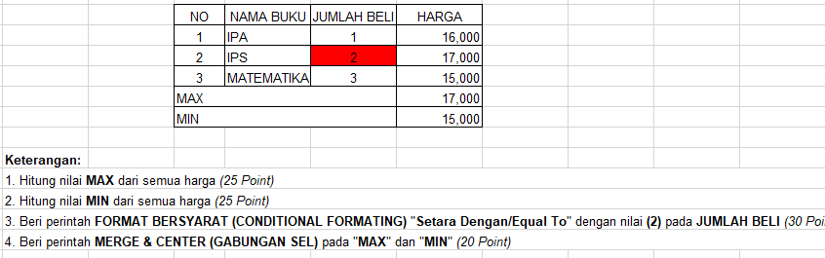

**Lampiran 5 Dokumentasi**

1. Pada sesi ini, saya memberikan materi tentang pemodelan grafik di Microsoft Excel kepada siswa SMP CAKRA KUSUMA dan langsung menjalankan praktek pemodelan nya.

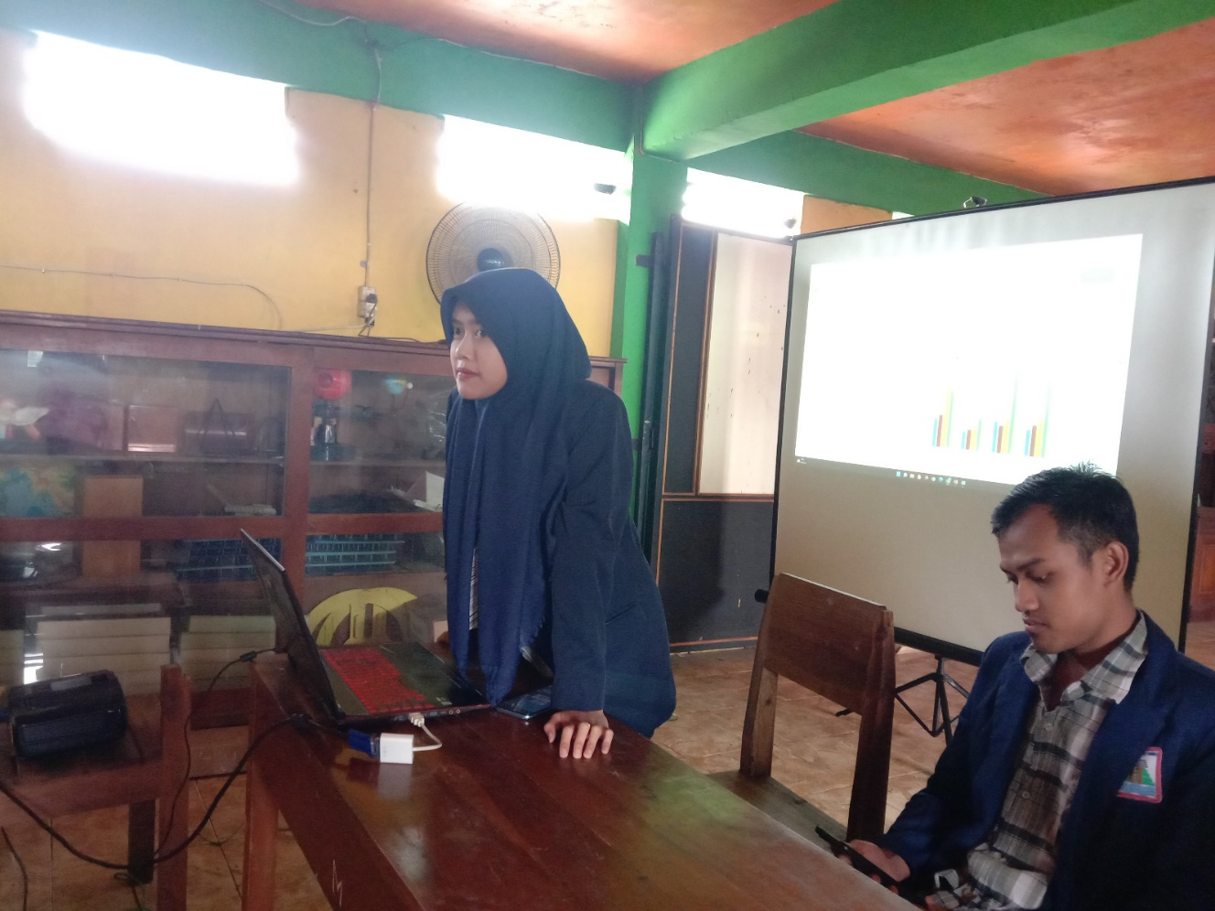

1. Selain menjadi pemateri, saya juga membantu para siswa untuk melakukan praktek secara langsung dan mengkoreksi hasil praktek dari tiap siswa.

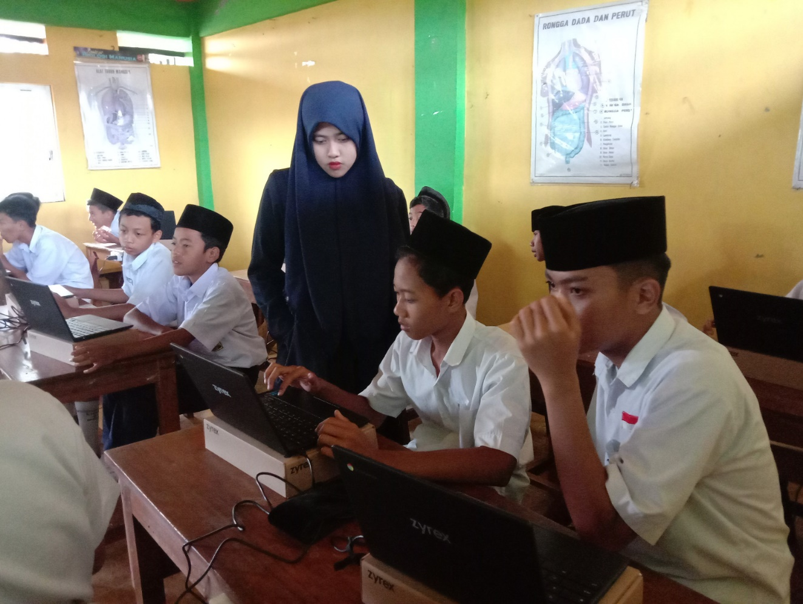

1. Foto bersama para murid SMP CAKRA KUSUMA, sebagai kenangan dan penyerahan hadiah kepada para siswa yang mendapatkan nilai terbaik selama proses pembelajaran.

